C++11 语言核心的改进中，最为关注的有 rvalue reference （这里有一篇拙作），lambda，variadic template。rvalue 规则稍微复杂，但一旦理解和记住了，应用上就没有什么困难。lambda 其实是一个“很自然”的语言设施，除了语法稍显诡异之外，习惯了就能马上用上，而且是能广泛用上的好东西。variadic template 这个新特性不像前两者，它本身的语法规则并不复杂，但是应用的时候确比较费脑子，好在这个技术主要是用在库的实现中，一个实现得好的库，并不会让我们对实现的细节作任何的要求。
variadic template 特性本身是一个很自然的需求，它完善了 C++ 的模板设计手段。原来的模板参数可以使类和函数的参数类型“任意化”，如果再加上“参数个数的任意化”，那么在参数方面的设计手段就基本上齐备了，有了variadic template 显然可以让设计出来的函数或是类有更大的复用性。因为有很多处理都是与“处理对象的个数”关系不大的，比如说打屏（printf），比如说比较大小（max，min），比如函数绑定子（bind，function要对应各种可能的函数就要能“任意”参数个数和类型）。如果不能对应任意个参数，那么就总会有人无法重用已有的实现，而不得不再重复地写一个自己需要的处理，而共通库的实现者为了尽可能地让自己写的类（函数）能复用在更多的场景，也不得不重复地写很多的代码或是用诡异的技巧，宏之类的去实现有限个“任意参数”的对应。（像TR1中的 bind 等）。

一、基本语法
声明一个带有可变参数个数的模板的语法如下所示：
template<typename ...Element> class tuple;

tuple<int, string> a; // use it like this
在模板参数 Element 左边出现省略号 ... ，就是表示 Element 是一个模板参数包（template type parameter pack）。parameter pack（参数包）是新引入 C++ 中的概念，比如在这个例子中，Element 表示是一连串任意的参数打成的一个包。比如第2行中，Element 就是 int, string这个参数的合集。不仅“类型”的模板参数（也就是typename定义的参数）可以这样做，非类型的模板参数也可以这样做。比如下面这个例子：
template<typename T, unsigned PrimaryDimesion, unsigned...Dimesions>
class array { /**/ };

array<double, 3, 3> rotation_matrix; //3x3 ratiation matrix
现在我们知道parameter pack了，怎么在程序中真正具体地去处理打包进来的“任意个数”的参数呢？我原来以为，编译器会提供一些像get_param<1>(Element) 之类的内建的“参数抽取函数”给程序员使用结果不是！！看来我的思路还是太“过程式了”。其实 C++11 用的是 unpack 和类似函数重载似的“模板特化”来抽取参数的。这是应用 variadic tempate 最“坑爹”的部分，因为它要求对“递归”和“人肉代码展开”有一定的功力啊。还是看例子吧：
template<typename... Elements> class tuple;
template<typename Head, typename... Tail>
class tuple<Head, Tail...> : private tuple<Tail...> {
Head head;
public:
/* implementation */
};

template<>
class tuple<> {
/* zero-tuple implementation */
};
第1行声明了一个可以对应任意参数的tuple类，第2行到7行声明了这个类的一个部分特化，注意，这就是抽取参数的典型方法了。给个图还是最方便用来理解的：
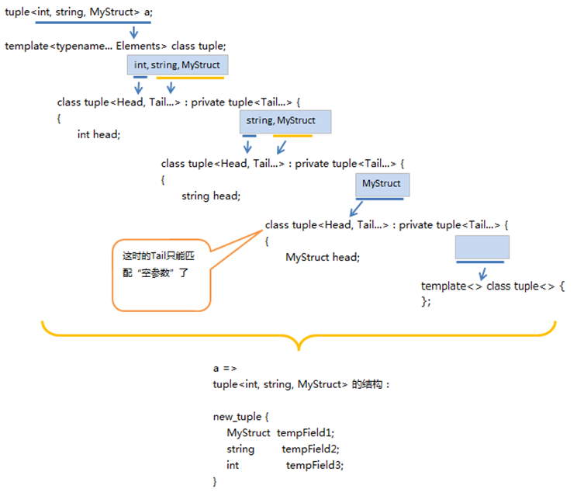
说明一下针对 parameter pack 相对的另一个概念，模板参数后面带省略号 ... 就是一个解包（unpack），会把这个参数所表示的参数列表解开后去匹配新的模板，或是进行模板展开。二、例子
新的标准库里，有很多个库都直接依赖于 variadic template 这个语言特性，比如，tuple，bind，function。但他们比较复杂，也不够“惊艳”。C++ 老爸的 C++11 的 FQA 和 Wikipedia 的例子都是“类型安全”的printf：
void printf(const char *s)
{
while (*s) {
if (*s == '%') {
if (*(s + 1) == '%') {
++s;
}
else {
throw std::runtime_error("invalid format string: missing arguments");
}
}
std::cout << *s++;
}
}

template<typename T, typename... Args>
void printf(const char *s, T value, Args... args)
{
while (*s) {
if (*s == '%') {
if (*(s + 1) == '%') {
++s;
}
else {
std::cout << value;
// call even when *s == 0 to detect extra arguments
printf(s + 1, args...);
return;
}
}
std::cout << *s++;
}
throw std::logic_error("extra arguments provided to printf");
}
这个例子确实很棒，够短。仅仅X行的代码中，就用到了选择（if）和循环（while），递归（printf自身的递归），重载（cout的<<对种输出类型的重载），异常。（这个例子用来面试，让面试者来解析下是不是不错？……）
三、杂想
这里有篇文章有一些关于这个特性加入 C++ 的动机，简而言之，像 function ，bind 之类如果没有这个特性，实现起来会非常的麻烦，而且这样实现出来的代码也会使得编译时间变得很长。
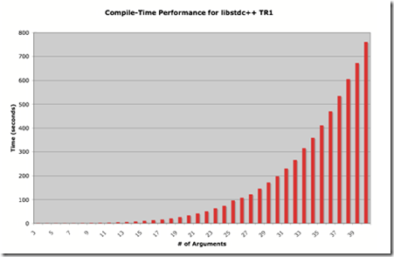
你看，如果要支持39个参数，编译时间会到700秒。而使用 variadic template 之后，代码小了 40 K，同时各种参数个数的情况下编译时间都小于 1 秒。
这很好。但是，这个特性用起来真的不是那么容易，你也看到了。在和其它的特性一起使用的时候（多重继承，右值引用）等在一起的时候，会更加地“复杂”。但它是一个利器，用得好，会造出非常好用的库。否则，我们就用库好了，不要为去学习，记住和非要在日常编程中使用它而烦恼了。

当省略句法出现在形式参数的左边时，表示声明一个形参包（parameter pack）；而当其出现在形式参数的右边时，表示应该将形参包解包作为各自独立的实参们。
性能优化
虽然可变参数模板在具体的实现逻辑上是递归的，但是实际应用中，可变参数模板都是在编译期间预先生成函数调用（并不是递归!）的内联代码，且函数调用序列往往不长，超过5～6个可变调用的情况极少(参考EliBendersky14)。相对而言，C语言的可变参数机制只能在运行期间执行。所以可变参数模板是性能优化的一个极好选择。

自C++11以来，模板就可以像普通的函数那样使用可变参数。这个特性的典型应用就是提供泛型代码处理任意数量任意类型的参数。而具有这种特性的模板被称为可变参数模板。

下面是一个简单的例子：

#include <iostream>

void print() { }

template <typename T, typename... Types>
void print(T firstArg, Types... args)
{
std::cout << firstArg << '\n'; // print first argument
print(args...); // call print() for remaining arguments
}
通过明确说明第一个参数，然后我们打印第一个参数，然后递归调用print()，将函数参数包(function parameter pack)中的参数一一打印。当参数包为空的时候，我们调用第一个不接受任何参数的print()结束递归。

当然也可换一个风格，重载可变参数模板和普通函数模板。

#include <iostream>

template <typename T>
void print(T arg)
{
std::cout << arg << '\n';
}

template <typename T, typename... Types>
void print(T firstArg, Types... args)
{
print(firstArg); // call print() for the first arguement
print(args...); // call print() for remaining argument
}
使用两个函数来打印参数从某方面来说显得冗长又繁琐。为了简化代码，可以使用C++11引进的sizeof... 操作符。关于其用法我们可以看一个简单的例子。

template <typename T, typename... Types>
void print(T firstArg, Types... args)
{
std::cout << sizeof...(Types) << '\n'; //print number of remaining types
std::cout << sizeof...(args) << '\n'; // print number of remaining types
}
我们可以对模板参数包(template parameter pack)或函数参数包(function parameter pack)使用sizeof... ，两者结果相同。

这个例子可能会引导我们丢弃那个结束递归的函数而写出这样的代码：

template <typename T, typename... Types>
void print(T firstArg, Types... args)
{
std::cout << firstArg << '\n';
if (sizeof...(args) > 0)
print(args...);
}
很遗憾，看似聪明的技巧实际上却不能通过编译。被实例化的代码是否有效是运行时决定的(run-time decision), 然而函数调用时的实例化却是编译时的事情(compile-time decision)。也就是说，if 语句是否执行是运行时的事情，而编译的时候每一次函数调用都会被实例化。因此，当我们调用print()打印最后一个参数时，print(args...)仍然会实例化，而我们并没有提供不接受任何参数的print()函数，那么就产生了错误。

但是，C++17提供的编译时 if 语句可以完美地解决这个问题。(篇幅原因，这里不介绍compile-time if statement 的原理)

​template <typename T, typename... Types>
void print(T firstArg, Types... args)
{
std::cout << firstArg << '\n';
if constexpr(sizeof...(args) > 0)
print(args...); // code only available if sizeof...(args)>0 (since C++17)
}

